


Universidad de Buenos Aires

Facultad de Ingeniería

Propuesta de Trabajo Profesional

Qin – Cluster

Análisis de la arquitectura

Barrabino, Diego | dbarrabino@gmail.com | 80183
Moreyra, Martín | moreyramj@gmail.com | 84394
http://code.google.com/p/qin-cluster/

Tutora: Licenciada Adriana Echeverría
Co Tutora: Ingeniera Julia Garibaldi

Observaciones:
Índice

01.- Análisis general 3
01.01.- Casos de uso 3
01.02.- Vista Lógica 4
Diagrama de paquetes 4
Arquitectura general 5
Presentación 6
Diagrama de clases del paquete controller 7
7
Diagrama de clases del paquete manager 8
8
Lógica de negocio 9
Diagrama de entidades completo 9
Persistencia 10
10
Diagrama de clases del paquete eao 11
02.- Desarrollo de casos de prueba generales 12
02.01.- Planilla 14
02.02.- Pruebas generales definidas 15
02.02.01.- Prueba general: Desconexión de un nodo en esquema colaborativo 15
02.02.02.- Prueba general: Performance dentro del contexto normal de funcionamiento 16
16
02.02.03.- Prueba general: Prueba normal de carga 17
02.02.04.- Prueba general: Disponibilidad automática 18
02.02.05.- Prueba general: Carga 19
02.02.06.- Prueba general: Caché 20
02.02.07.- Prueba general: Sesión 21

01.- Análisis general

01.01.- Casos de uso

Los casos de uso contemplados son:

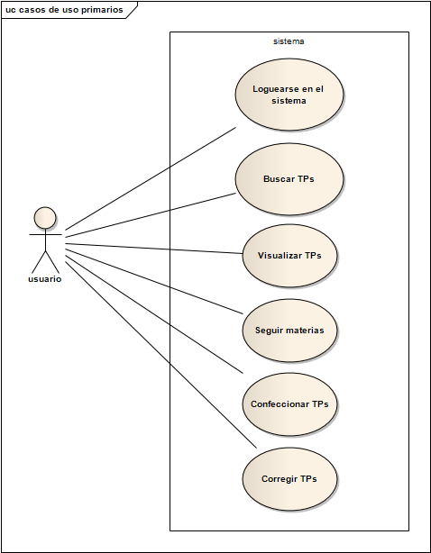

01.02.- Vista Lógica

Diagrama de paquetes
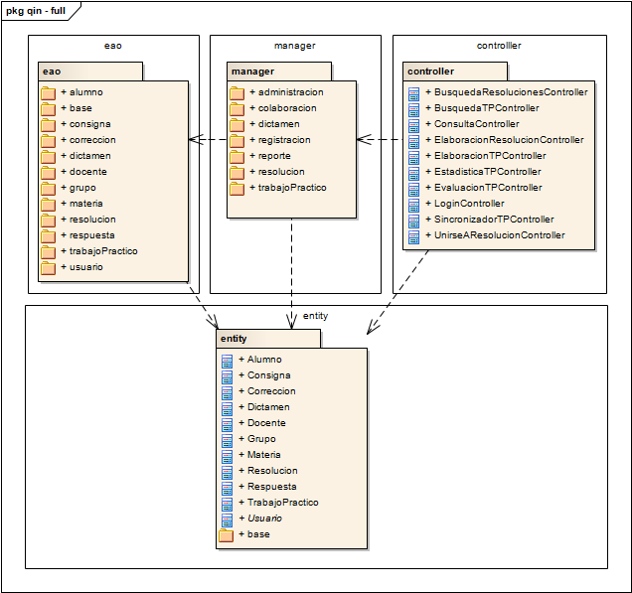
Nótese como las entidades se atraviesan todas las capas de la aplicación.

Arquitectura general

Se eligió una arquitectura de capas. Esto nos permite desacoplar las distintas partes de la aplicación, pudiendo realizar cambios fácilmente en una capa sin afectar a otras. Otro beneficio de la separación en capas planteada, es que luego se podrán armar paquetes para ser distribuidos en diferentes servidores, lo que será útil al momento de armar el cluster.

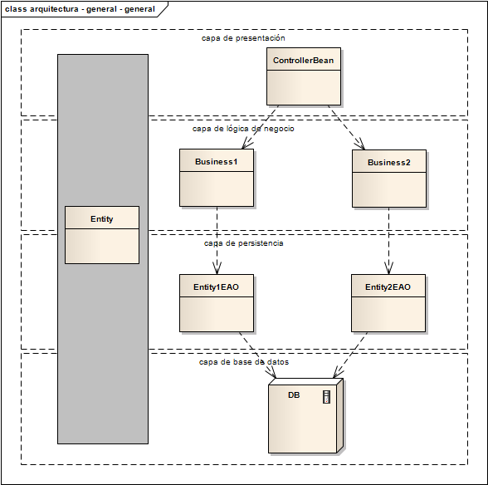
En el gráfico anterior podemos observar la separación en capas, pero también se hace referencia a patrones específicos utilizados en cada capa.

- Capa de Presentación: MVC (Model-View-Controller)
- Capa de lógica de negocio
- Capa de persistencia: EAO (Entity-Access-Object)

Dichos patrones y otros que no figuran en el gráfico serán expuestos en las secciones siguientes.

Presentación

La capa de presentación utilizara el patrón MVC, en particular utilizará el Framework SpringMVC. Este framework es el encargado de manejar los pedidos (Request) de los navegadores, y hacer la llamada al Controlador correspondiente, decidiendo luego la vista a renderizar.
(http://static.springsource.org/spring/docs/2.0.x/reference/mvc.html)

El proceso descripto se muestra a continuación:

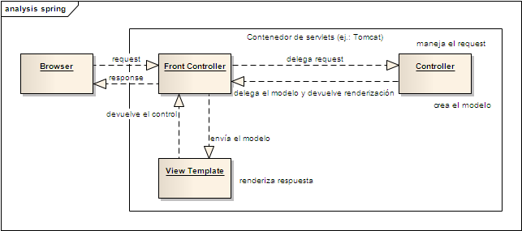

Diagrama de clases del paquete controller

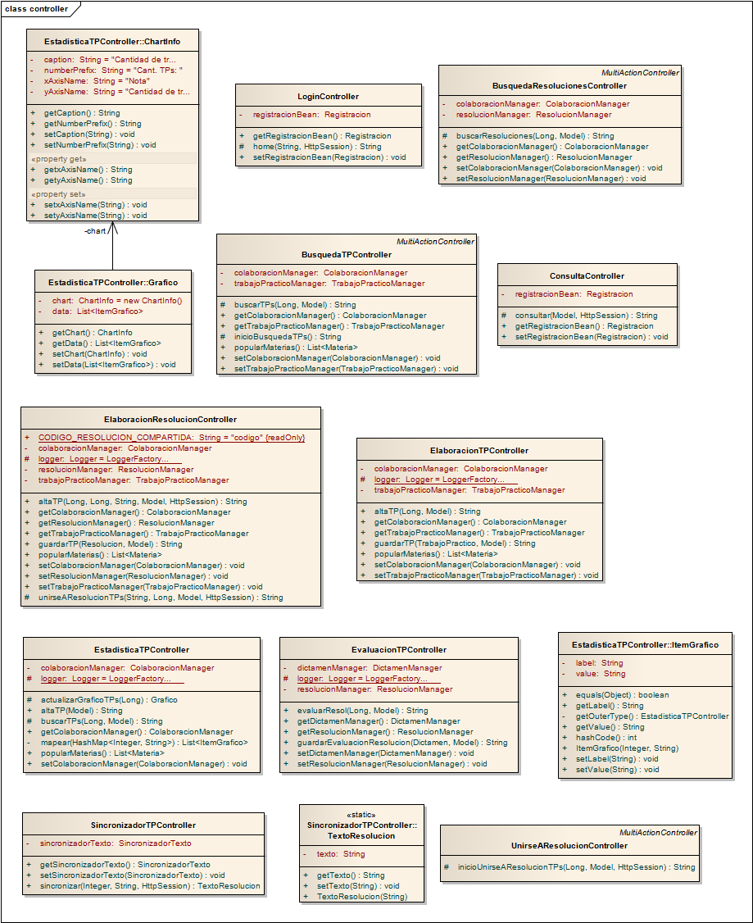

Diagrama de clases del paquete manager

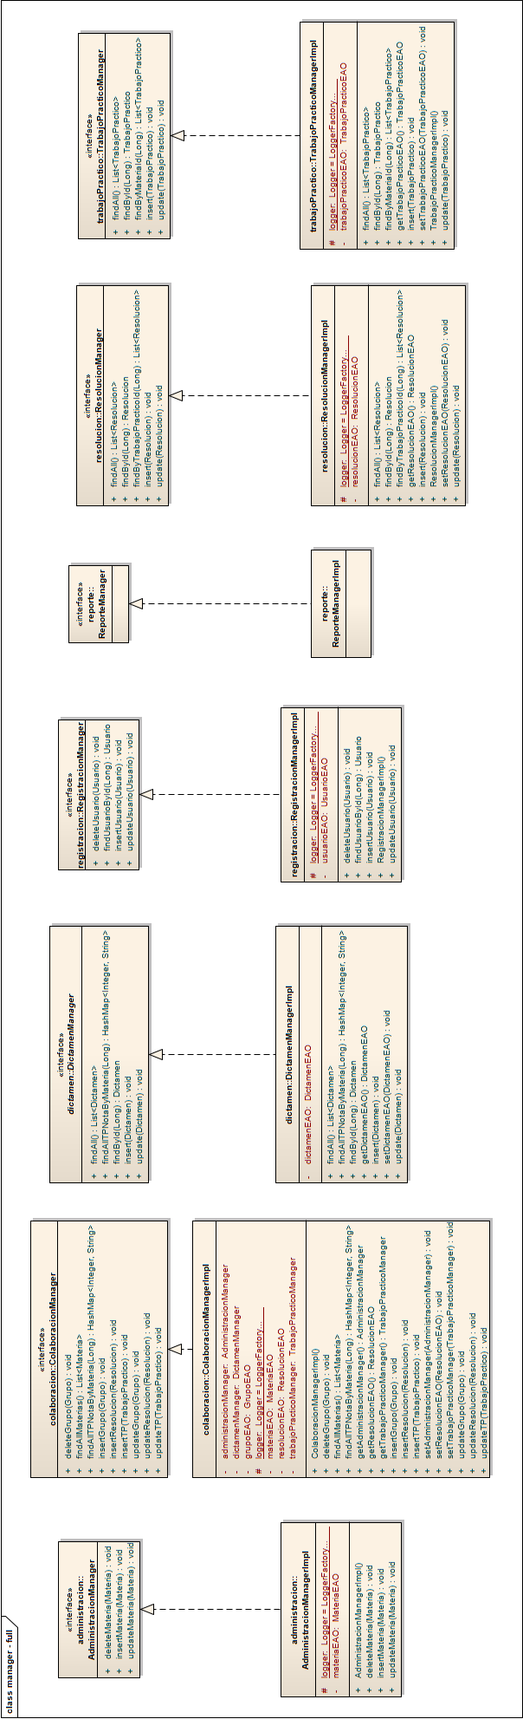

Lógica de negocio

Diagrama de entidades completo

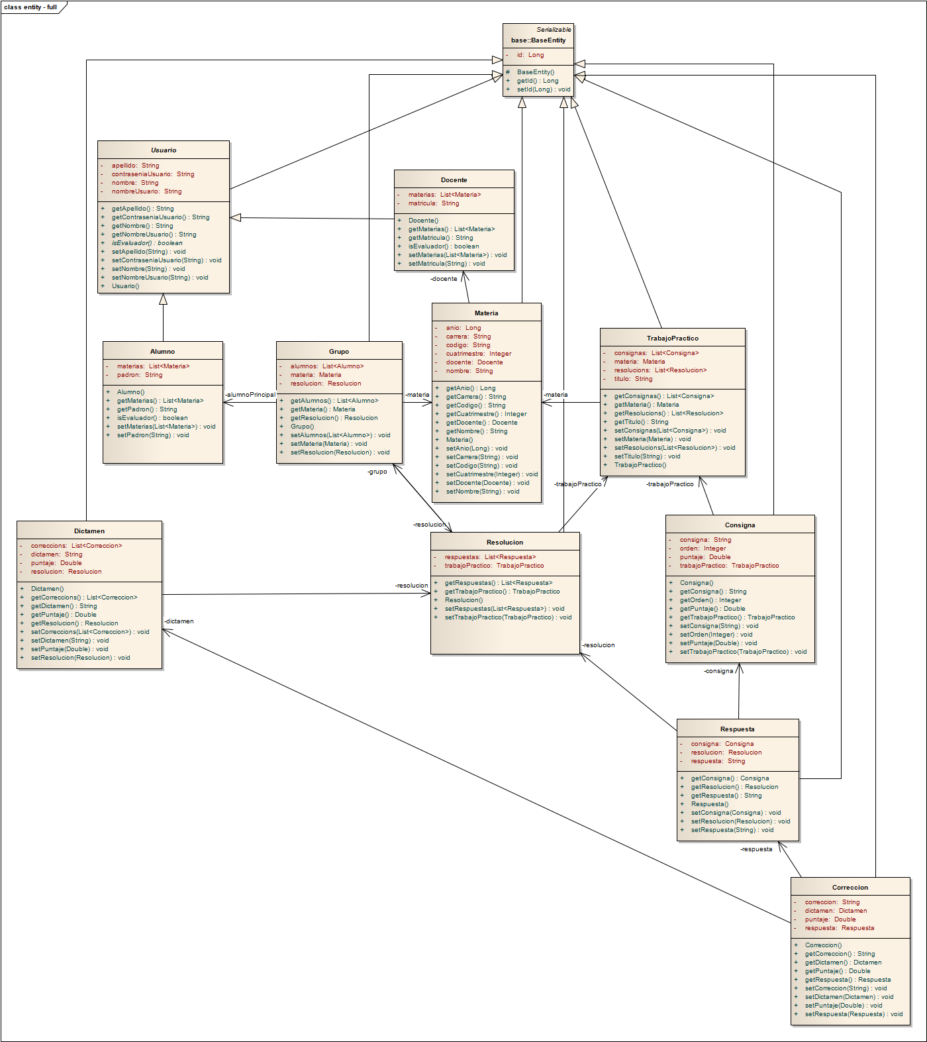

Persistencia

Para separar la capa de persistencia se utiliza el patrón Entity-Access-Object (EAO – propuesto por el libro “EJB3 In Action” que figura en la bibliografía), este patrón provee una interfaz con las operaciones de persistencia, suficientemente versátil como para permitir trabajar correctamente en ambos servidores considerados.

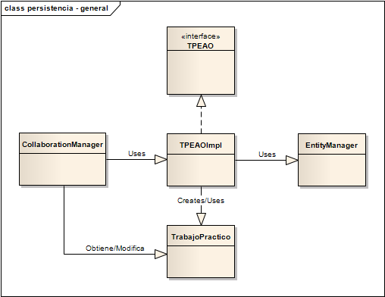

Diagrama de clases del paquete eao

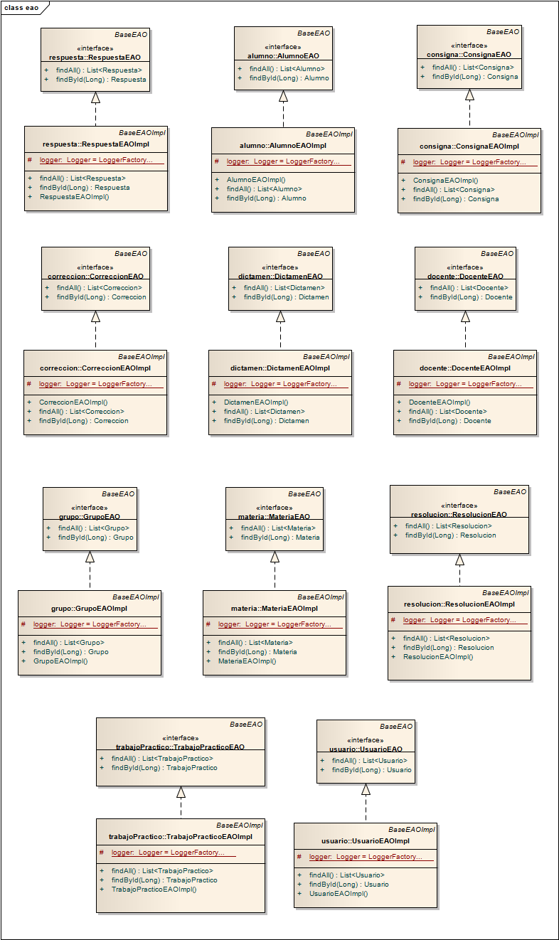

02.- Desarrollo de casos de prueba generales

Para desarrollar los casos de prueba generales, se debe definir el contexto normal de funcionamiento de la aplicación, para poder efectuar pruebas en escenarios comparables con el caso general de funcionamiento, y con más y con menos exigencia que en este último caso.

El contexto normal de funcionamiento es:

[…]
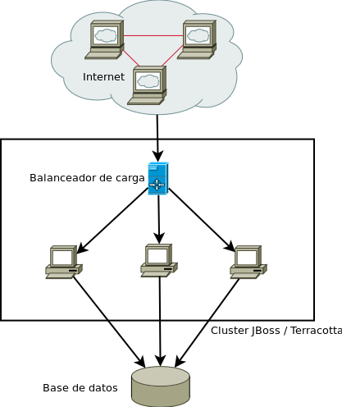
No se contempla que el servidor con la base de datos experimente falencias. Se considera que en un esquema productivo real, se pueden invertir parte de los recursos preservados por administrar un esquema de clustering en infraestructura para el servidor de base de datos.

Tiempos de respuesta esperados:

Descripción de la situación | Limite tiempo
Usuarios manipulando objetos en forma directa en la UI | .1 segundo
Usuarios navegando la aplicación | 1 segundo
Mostrar gráficos y reportes | 10 segundos
Aceptar y procesar toda la entrada del usuario | 10 segundos

Estos tiempos son tiempos aproximados y no necesariamente significa que si la respuesta tarda mas del límite es inaceptable, sino que son tiempos de espera deseados, y bajo los cuales no se pierde la atención del usuario, ya que el mismo siente cierta fluidez en la interacción con la aplicación. Dichos tiempos pueden variar, pero deberían en promedio mantenerse por debajo de los límites citados.
La tabla de tiempos es estándar en cualquier aplicación, en particular en una aplicación web no se espera ninguna variación con respecto a tiempos en una aplicación local. (http://java.sun.com/products/jlf/at/book/Responsiveness5.html)

02.01.- Planilla

Para armar los casos de prueba generales, se confeccionó la siguiente planilla, que instanciaremos en cada uno de las pruebas generales definidas.

Descripción
Clasificación |  | Aspecto
 |  | Disponibilidad | Carga | Performance | Distribución de cache
Capa de ejecución | Vista – Controlador (VC)
Capa de ejecución | Controlador – Negocio (CN)
Tipo de ejecución |  | [Manual / Automática]
Entrada
Salida
Criterio de éxito

02.02.- Pruebas generales definidas

02.02.01.- Prueba general: Desconexión de un nodo en esquema colaborativo

Descripción |  | Desconexión de un nodo en un esquema colaborativo, ya sea de confección de trabajo práctico o de su correspondiente dictamen
Clasificación |  | Aspecto
 |  | Disponibilidad
Capa de ejecución | VC | X
Tipo de ejecución |  | Manual
Entrada |  | Instancia de contexto normal de funcionamiento con texto sincronizado
Salida |  | Trabajo práctico o dictamen en un determinado estado de sincronización
Criterio de éxito |  | Correcto funcionamiento e ininterrumpido de la sincronización del texto del trabajo práctico o dictamen

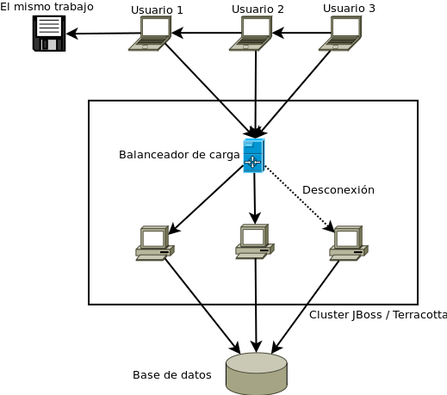

02.02.02.- Prueba general: Performance dentro del contexto normal de funcionamiento

Descripción |  | Performance dentro del contexto normal de funcionamiento
Clasificación |  | Aspecto
 |  | Performance
Capa de ejecución | VC | X
Tipo de ejecución |  | Automática
Entrada |  | Contexto normal de funcionamiento
 |  | Instancia con JMeter
Salida |  | Mediciones
Criterio de éxito |  | Mediciones que indican tiempos normales de funcionamiento

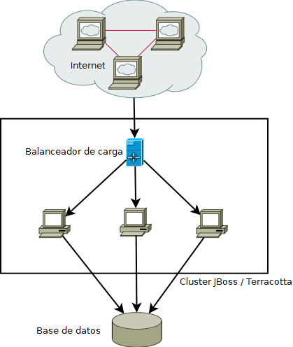

02.02.03.- Prueba general: Prueba normal de carga

Descripción |  | Escenario de prueba normal de carga
Clasificación |  | Aspecto
 |  | Carga
Capa de ejecución | CN | X
Tipo de ejecución |  | Automática
Entrada |  | Escenario que represente un nivel de carga al menos 10 veces superior al nivel de carga normal
 |  | Instancia con JMeter
Salida |  | Mediciones
Criterio de éxito |  | Mediciones que indican que el sistema siempre dá respuesta
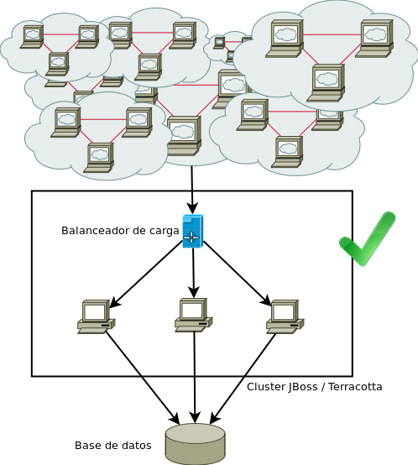

02.02.04.- Prueba general: Disponibilidad automática

Descripción |  | Disponibilidad incesante y automática
Clasificación |  | Aspecto
 |  | Disponibilidad
Capa de ejecución | CN | X
Tipo de ejecución |  | Manual
Entrada |  | Escenario con N nodos al que se conecta un cliente
 |  | Corte intencional de conexión de uno de los nodos
Salida |  | Conclusión respecto a la disponibilidad
Criterio de éxito |  | La aplicación siempre está disponible, aunque el cable que se retira sea del servidor preponderante en la configuración
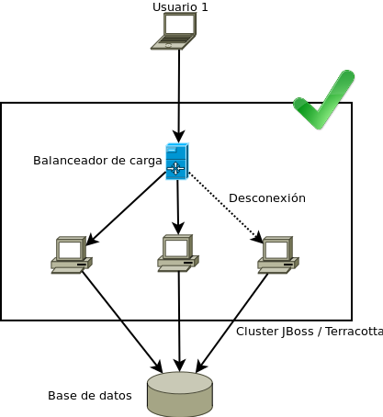

02.02.05.- Prueba general: Carga

Descripción |  | Evaluar balance de carga del sistema al ponerlo bajo la presión de cerrar la sesión que está usando el cliente
Clasificación |  | Aspecto
 |  | Carga
Capa de ejecución | CN | X
Tipo de ejecución |  | Automática
Entrada |  | Escenario que represente un nivel de carga al menos 10 veces superior al nivel de carga normal
 |  | Instancia con JMeter
Salida |  | Mediciones
Criterio de éxito |  | Mediciones que indican que responde el nodo con menos carga
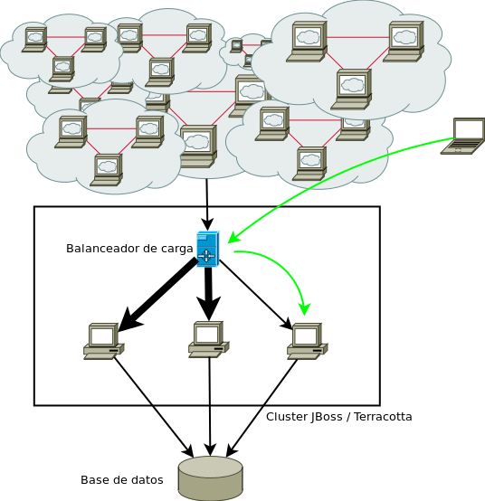

02.02.06.- Prueba general: Caché

Descripción |  | Actualizar datos del usuario y verificar distribución del caché luego de desconectar la base de datos
Clasificación |  | Aspecto
 |  | Distribución de cache
Capa de ejecución | CN | X
Tipo de ejecución |  | Automática
Entrada |  | Instancia de escenario normal; modificación sobre datos de un usuario, desconexión de la base de datos, y posterior consulta de los mismos desde otro nodo
Salida |  | Resultado en el segundo nodo
Criterio de éxito |  | El segundo nodo muestra los datos actualizados sin conexión a la base de datos
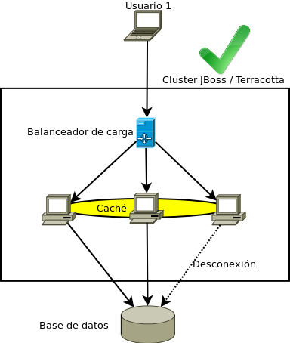

02.02.07.- Prueba general: Sesión

Descripción |  | Verificar que frente a un error en uno de los nodos, la sesión del usuario es administrada en otro nodo manteniendo la disponibilidad
Clasificación |  | Aspecto
 |  | Disponibilidad
Capa de ejecución | VC | X
Tipo de ejecución |  | Automática
Entrada |  | Instancia de escenario normal; ingreso al sistema con un usuario, y posterior desconexión del nodo que lo atendió inicialmente, siendo que hay otros nodos disponibles
Salida |  | Resultado en otro nodo
Criterio de éxito |  | El otro nodo continúa administrando la sesión del usuario sin problemas
